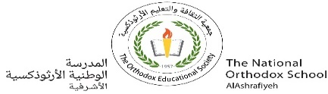مهمة (9 ) في مادّة الرّياضيات

الصّفّ الثّاني الأساسيّ

الاسم : التّاريخ : / /

**الهدف : يجمع عددين ضمن999بدون إعادة التّجميعِ.**

**السّؤال الأوّل:**

أَجْمَعُ:

254 605 354

+ 313 + 90 625+

------- -------- -------

341+253 =-------------

419 + 40 =--------------

**السّوال الثّاني :**

أَضَعُ الْعَدَدَ المناسبَ في :

5 5 4 5

+ 4 3 3 2 +

8 7 7 6

=847 532 +

+ 344 =476

**السّؤال الثّالث :**

لَدَى بيتر مَزْرَعَةُ دَجاجٍ ، جَمَعَ مِنْها في صَباحِ أَحَدِ الأَيَّامِ 221 بَيْضَةً، وفي الْيوْمِ الثّاني 315 بَيْضَةً ، فَكَمْ بَيْضَةً جَمَعَ في الْيوْميْنِ؟

الحل -----------------------------------------------------------

انتهت الأسئلة

نورابومريم